«Теперь я – пятиклассник!»
30 октября 2015 года в МБОУ СОШ №3 состоялся праздник «Посвящение в пятиклассники», который традиционного готовят учащиеся 6 класса.
Чтобы претендовать на гордое звание «Ученик 5 класса» и достичь его, ребятам предстояло показать свои таланты, знания и умения на конкурсных этапах. С чем они справились ярко и отлично. Ребята все испытания прошли на славу и доказали, что достойны высшей похвалы. Но прежде, чем стать гордым обладателем звания «Пятиклассник», им предстоял последний, но важный и кульминационный момент – дача клятвы наукам и Царице – Школе.
После клятвы, ребятам вручались дипломы и сладкий подарок, в подтверждение того, что они действительно посвящены в пятиклассники школы.
Праздник запомнится школьникам, как одно из ярких, креативных, важных и значимых событий из школьной жизни.

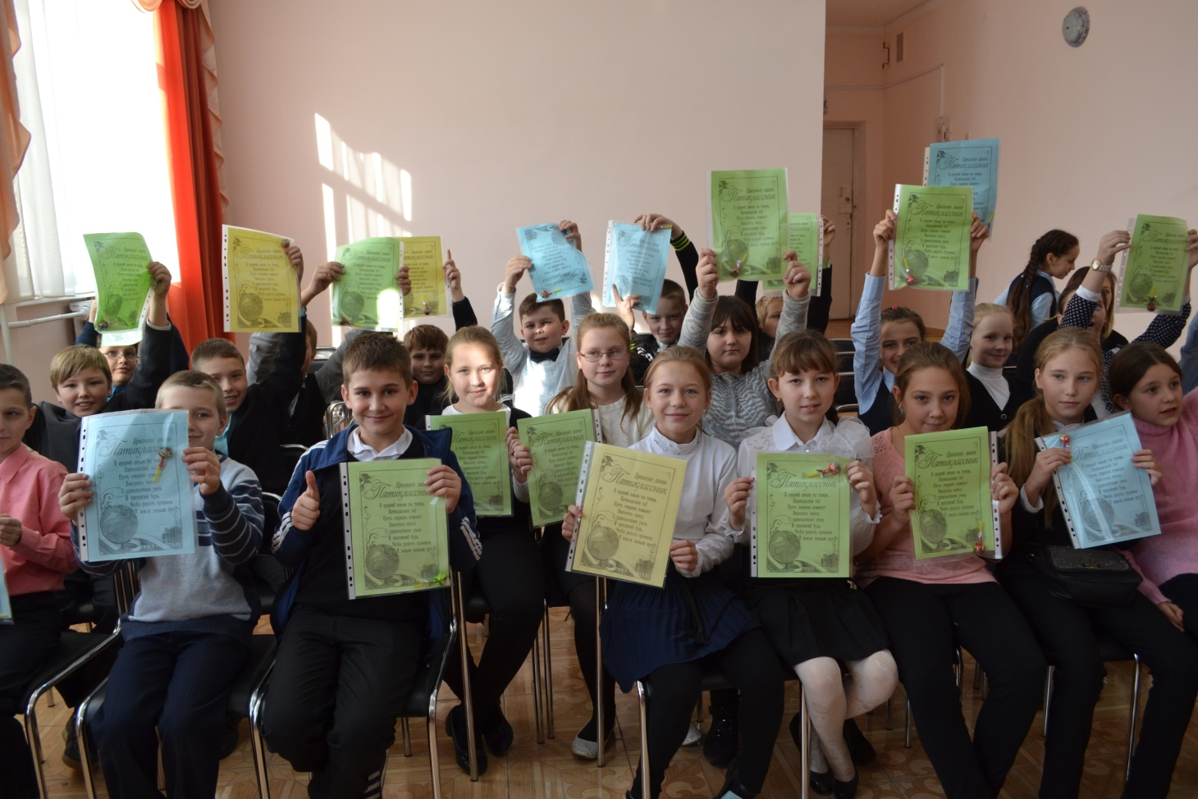
«Теперь я – пятиклассник!»
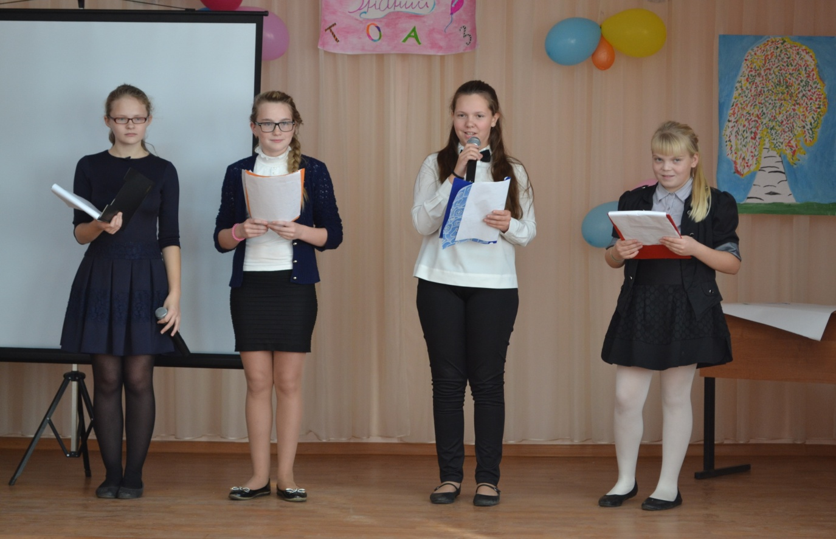

Конкурсные испытания для учащихся 5а класса

